**HD-H201 温控型电池短路试验箱**

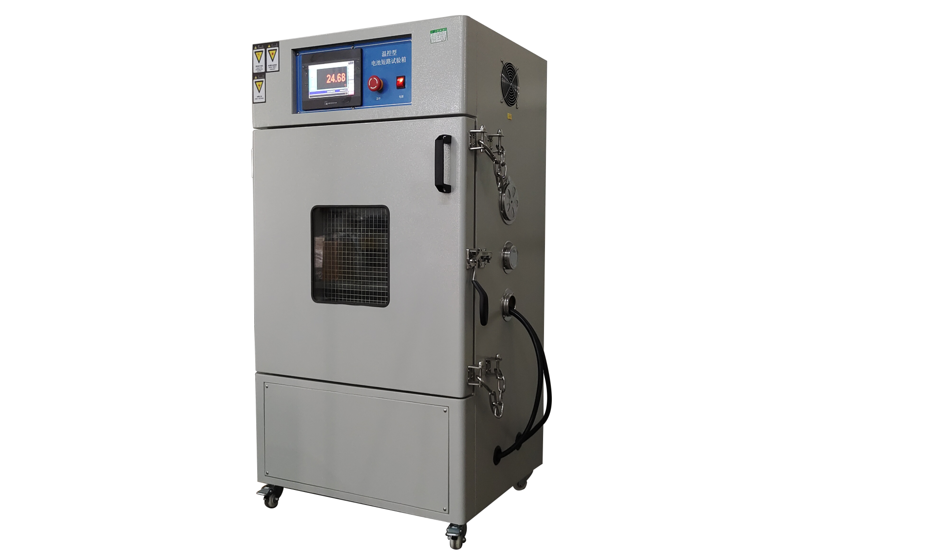

**（此图片仅供参考，请以实物为准）**

1. **产品功能**

将充满电的电池，放置在55℃±5℃的环境中，待电池表面温度达到55℃±5℃后，在放置30分钟，然后用导线连接电池正负极端，并保证全部外部电阻在80±20mΩ，试验过程中监测电池表面温度变化，当出现下两种情形之一时，试验终止：

（1）电池表面温度下降比峰值低20%；

（2）短接时间达到24小时；

电池应不起火、不爆炸，最高温度不超过150℃。

1. **主要技术参数**

|  |  |
| --- | --- |
| **指标** | **参数** |
| 内箱尺寸 | 400*400*400mm（宽*深*高） |
| 设备外形尺寸 | 650*550*1200mm（宽*深*高） |
| 温度范围 | RT-200℃ |
| 温度显示精度 | 0.1℃ |
| 温度均匀度 | ±2℃ |
| 升温时间 | （5±1）℃／min |
| 内箱材质 | SUS304不锈钢板，厚度1.2mm |
| 外箱材质 | 厚1.5mm 冷轧钢板板烤漆处理 |
| 观察窗 | 尺寸为250*250mm两层钢化玻璃，透明视窗装有不锈钢网 |
| 箱门 | 单门左开，箱门侧面装有防爆链 |
| 测试孔 | 设备右侧有2个直径50mm的测试孔，  便于放入温度、电压、电流等采集线 |
| 保温材质 | 高效压缩玻璃棉 |
| 保温装置 | 无熔丝开关、超温保护开关、保险丝 |
| 安全装置 | 设备装有超温报警 |
| 控制形成 | 到达设定时间切断发热电源，蜂鸣提示 |
| 送风循环系统 | 对流式送风循环系统 |
| 控制方式 | PLC触摸屏控制 |
| 排烟管 | 直径φ100，位于箱体后侧 |
| 温度采集范围 | RT-1000℃ |
| 温度采集通道 | 1通道 |
| 温度显示精度 | ±0.5℃ |
| 电压采集范围 | 0-100V |
| 电压采集通道 | 1通道 |
| 电压显示精度 | ±0.5％ |
| 最大短路电流 | 1000A |
| 电流采集通道 | 1通道 |
| 电流显示精度 | ±0.5％ |
| 装置回路内阻 | 80±20mΩ |
| 设备移动 | 设备底部有四个万向脚轮，可自由移动 |
| 设备重量 | 90kg |
| 电源 | AC220V |
| 功率 | 2.5kW |

**三、试验标准**

GB/T 31485-2015 《电动汽车用动力蓄电池安全要求及试验方法》

GB/T 31241-2014 　 《便携式电子产品用锂离子电池和电池组安全要求》

UN38.3 《联合国危险物品运输试验和标准手册》

IEC62133 《由电芯组成的电池（组）以及运用于便携式设备的安全要求》

UL 1642:2012 《锂电池标准》

**四、产品出厂配置**

|  |  |  |
| --- | --- | --- |
| **配置** | **名称（单位）** | **明细** |
| **标准配置** | 文件（份） | 合格证*1、说明书*1、保修卡*1 |
| 警示标签（张） | 警示标签*3 |
| 电源线（条） | 国标*1 |
| **选购** | 电源线（条） | 英标/欧标/美标/南非等 |

注：海达始终致力于产品性能和功能的创新及改进，基于该原因，产品技术规格、外观亦会相应改变。